СОВЕТ НЕРЧИНСКО-ЗАВОДСКОГО
МУНИЦИПАЛЬНОГО ОКРУГА
ЗАБАЙКАЛЬСКОГО КРАЯ

РЕШЕНИЕ

От 19 марта 2026 года №375

с. Нерчинский Завод

О внесении дополнений в Решение от 20.06.2025 г. № 324 «Об определении границ территорий, прилегающих к зданиям, строениям, сооружениям, помещениям, на которых не допускается розничная продажа алкогольной продукции и розничная продажа алкогольной продукции при оказании услуг общественного питания, на территории Нерчинско-Заводского муниципального округа»

В соответствии с Законом Забайкальского края от 12.11.2025 г. № 2582-ЗЗК «О внесении изменений в статью 3 Закона Забайкальского края "Об отдельных вопросах реализации Федерального закона "О государственном регулировании производства и оборота этилового спирта, алкогольной и спиртосодержащей продукции и об ограничении потребления (распития) алкогольной продукции" на территории Забайкальского края"», Уставом Нерчинско-Заводского муниципального округа Забайкальского края, Совет Нерчинско-Заводского муниципального округа Забайкальского края, решил:

- В Раздел 1 решения № 324 от 20.06.2025 г. «Об определении границ территорий, прилегающих к зданиям, строениям, сооружениям, помещениям, на которых не допускается розничная продажа алкогольной продукции и розничная продажа алкогольной продукции при оказании услуг общественного питания, на территории Нерчинско-Заводского муниципального округа» внести дополнительные пункты следующего содержания:
- «1.6. в зданиях, строениях, сооружениях, предназначенных для совершения богослужений, других религиозных обрядов и церемоний, включая прилегающие к ним территории – 100 метров;
дополнительный пункт 1.7 следующего содержания:
- «1.7. Розничная продажа алкогольной продукции при оказании услуг общественного питания в объектах общественного питания (за исключением стационарных объектов общественного питания (кафе, бары, буфеты) общей площадью не менее 500 квадратных метров, находящихся в собственности, хозяйственном ведении, оперативном управлении или в аренде, срок которой определён договором и составляет один год и более, и ресторанов), расположенных в многоквартирных домах и (или) на прилегающих к ним территориях, не допускается с 23 часов до 12 часов по местному времени.
2. Дополнить перечень организаций и объектов, расположенных на территории Нерчинско-Заводского муниципального округа, на прилегающих территориях к которым не допускается розничная продажа алкогольной продукции и розничная продажа алкогольной продукции при оказании услуг общественного питания (Приложение 1).
3. Дополнить и утвердить схемы границ прилегающих территорий, согласно приложению № 2 к настоящему Решению.
4. Настоящее решение вступает в силу на следующий день после дня его официального опубликования;
5. Настоящее решение опубликовать на официальном сайте Нерчинско-Заводского муниципального округа.

Председатель Совета
Нерчинско-Заводского
муниципального округа Л.В.Беспоясова

Глава Нерчинско-Заводского
Муниципального округа Л.В. Михалёв

ПРИЛОЖЕНИЕ № 1 к решению
Совета Нерчинско-Заводского
муниципального округа
от «19»марта 2026 года №375

ПЕРЕЧЕНЬ
организаций и объектов, расположенных на территории Нерчинско-Заводского муниципального округа, на прилегающих территориях к которым не допускается розничная продажа алкогольной продукции и розничная продажа алкогольной продукции при оказании услуг общественного питания

 | Наименование организации (объекта) | Адрес нахождения организации (объекта) | Ссылка на схему прилегающей территории, утвержденную в приложении №2 | Примечание
 | Сельское поселение «Нерчинско-Заводское»
 | Храм Богоявления Господня | Забайкальский край, Нерчинско-Заводский муниципальный округ, с. Нерчинский Завод, ул. Булгаковой, 1А | Со схемы № 1 по схему № 13

ПРИЛОЖЕНИЕ № 2 к решению
Совета Нерчинско-Заводского
муниципального округа
от «___»_______2026 года № _______

СХЕМА № 1

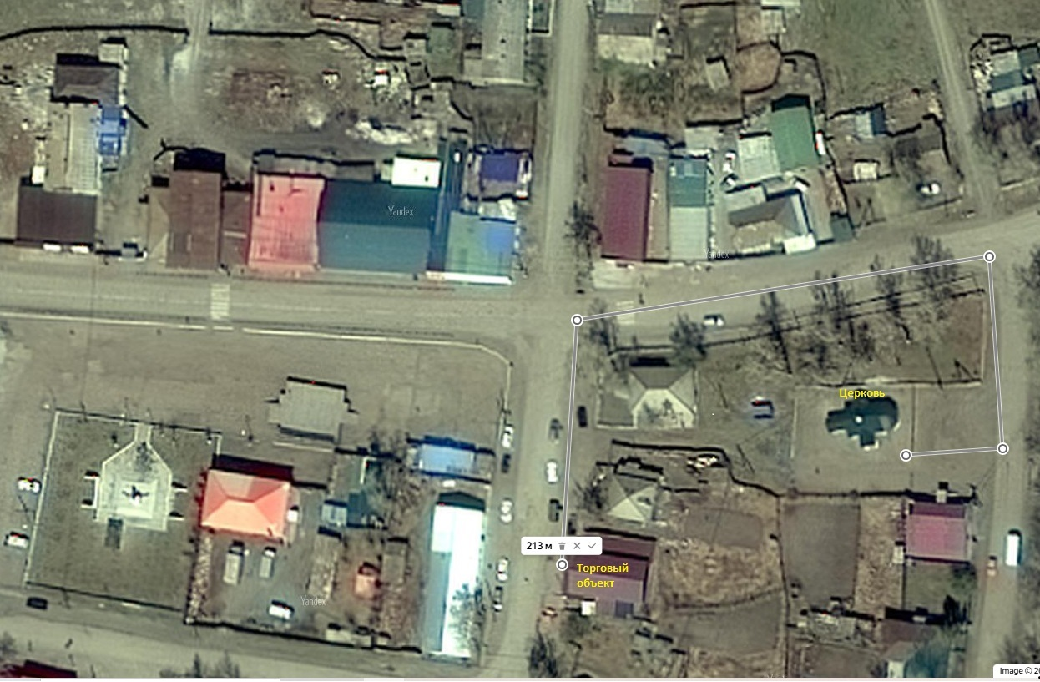

Торговый объект – магазин, расположенный по адресу: Забайкальский край Нерчинско-Заводский муниципальный округ с. Нерчинский Завод ул. Зверева 11А. Объекты для совершения богослужений, других религиозных обрядов и церемоний находятся более чем на 100 м.

СХЕМА № 2
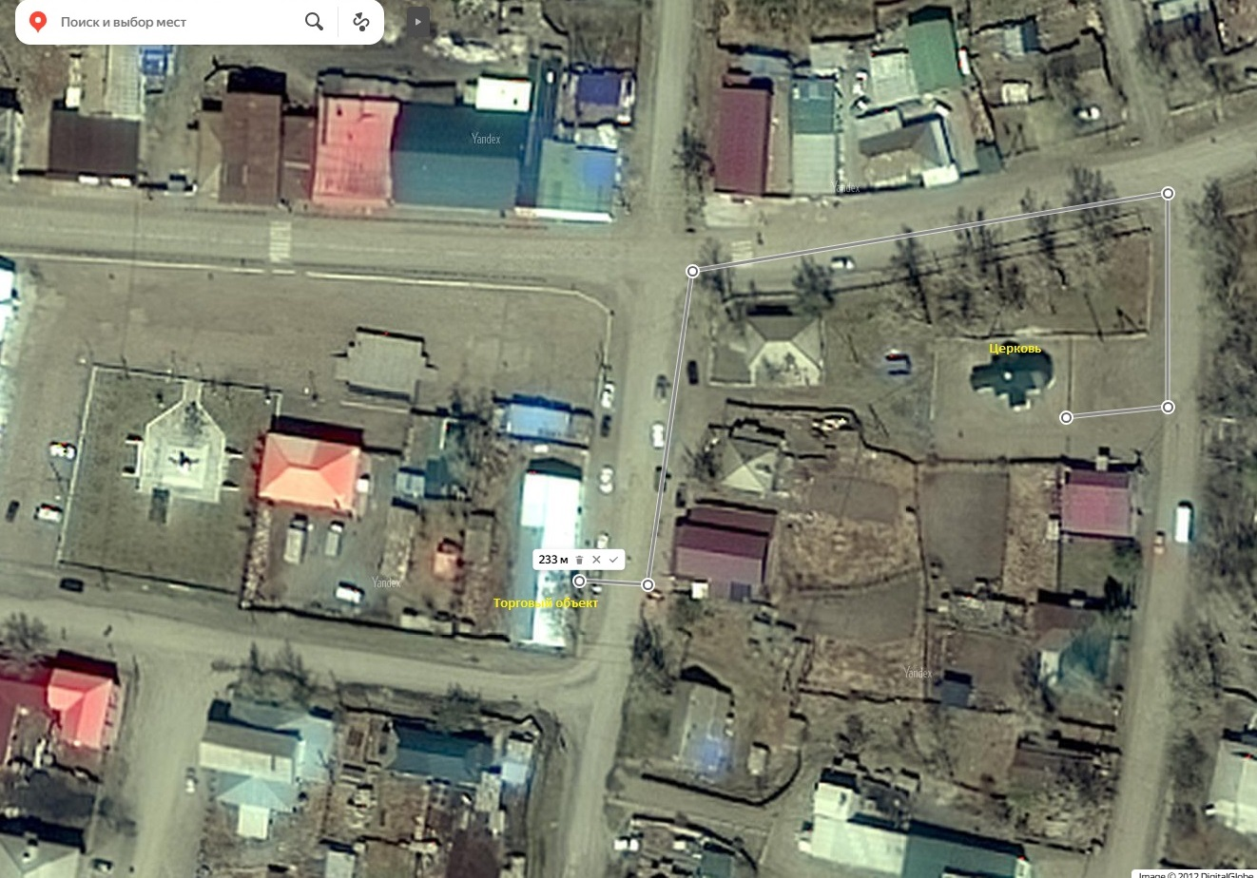

Торговый объект – магазин, расположенный по адресу: Забайкальский край Нерчинско-Заводский муниципальный округ с. Нерчинский Завод ул. Зверева д.10. Объекты для совершения богослужений, других религиозных обрядов и церемоний находятся более чем на 100 м.

СХЕМА № 3
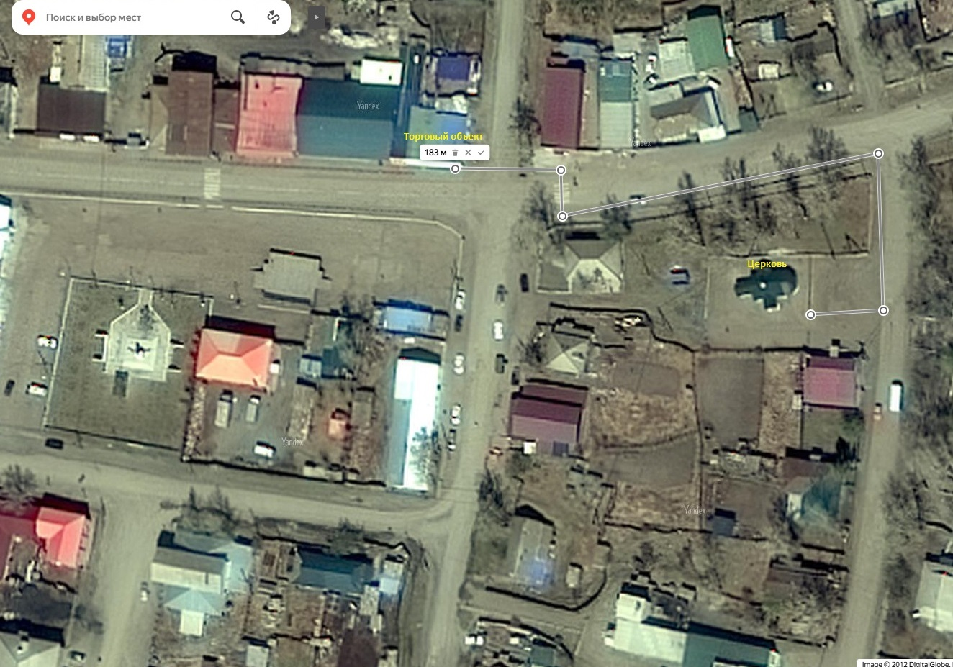
Торговый объект – магазин, расположенный по адресу: Забайкальский край Нерчинско-Заводский муниципальный округ с. Нерчинский Завод ул. Красноармейская д.59. Объекты для совершения богослужений, других религиозных обрядов и церемоний находятся более чем на 100 м.

СХЕМА №4
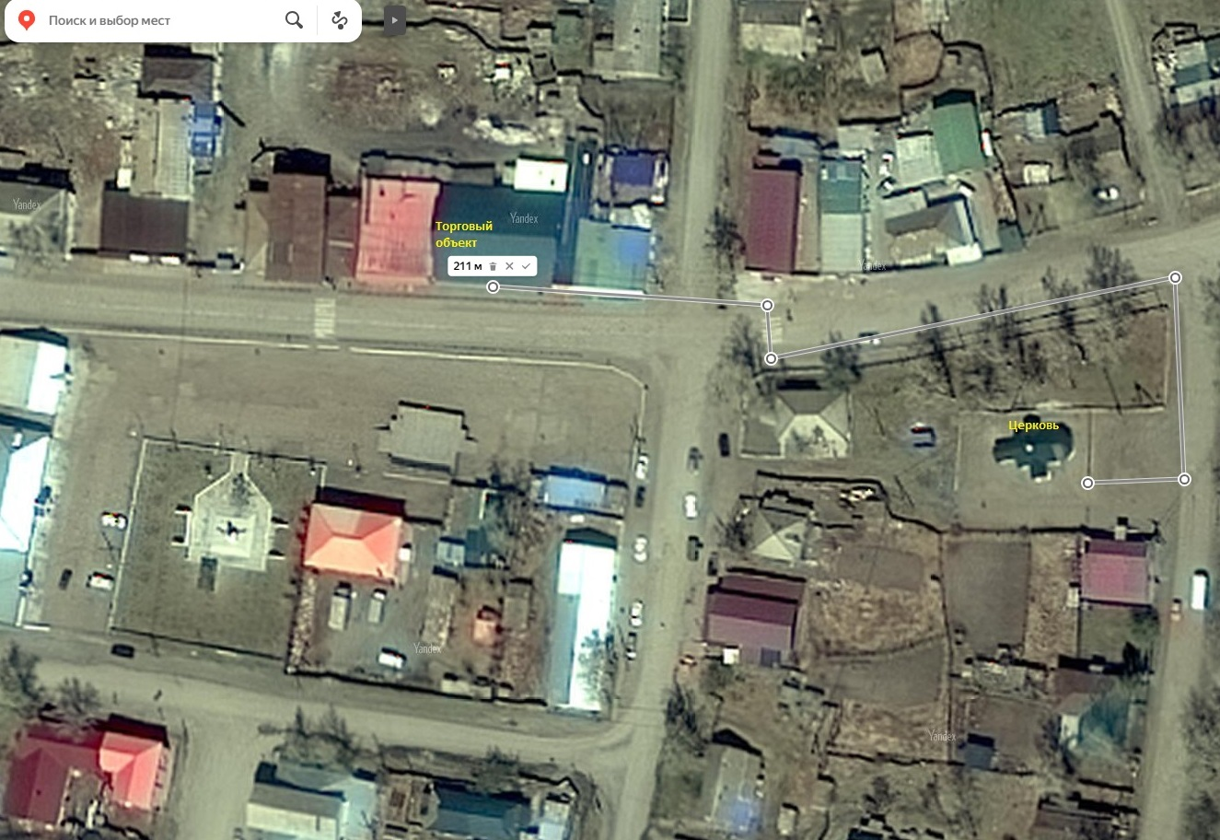
Объект общественного питания – кафе, расположенный по адресу: Забайкальский край Нерчинско-Заводский муниципальный округ с. Нерчинский Завод ул. Красноармейская д.57А. Объекты для совершения богослужений, других религиозных обрядов и церемоний находятся более чем на 100 м.

СХЕМА № 5
Торговый объект – магазин, расположенный по адресу: Забайкальский край Нерчинско-Заводский муниципальный округ с. Нерчинский Завод ул. Красноармейская д.57А. Объекты для совершения богослужений, других религиозных обрядов и церемоний находятся более чем на 100 м.

СХЕМА № 6
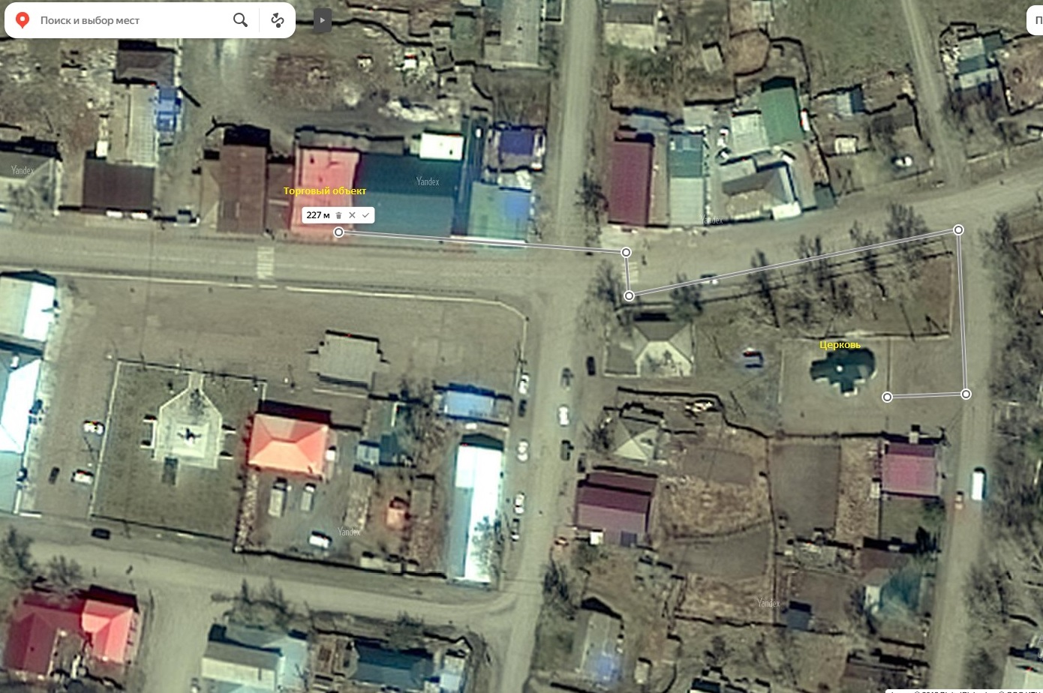
Торговый объект – магазин, расположенный по адресу: Забайкальский край Нерчинско-Заводский муниципальный округ с. Нерчинский Завод ул. Красноармейская, 57/2. Объекты для совершения богослужений, других религиозных обрядов и церемоний находятся более чем на 100 м.

СХЕМА №7
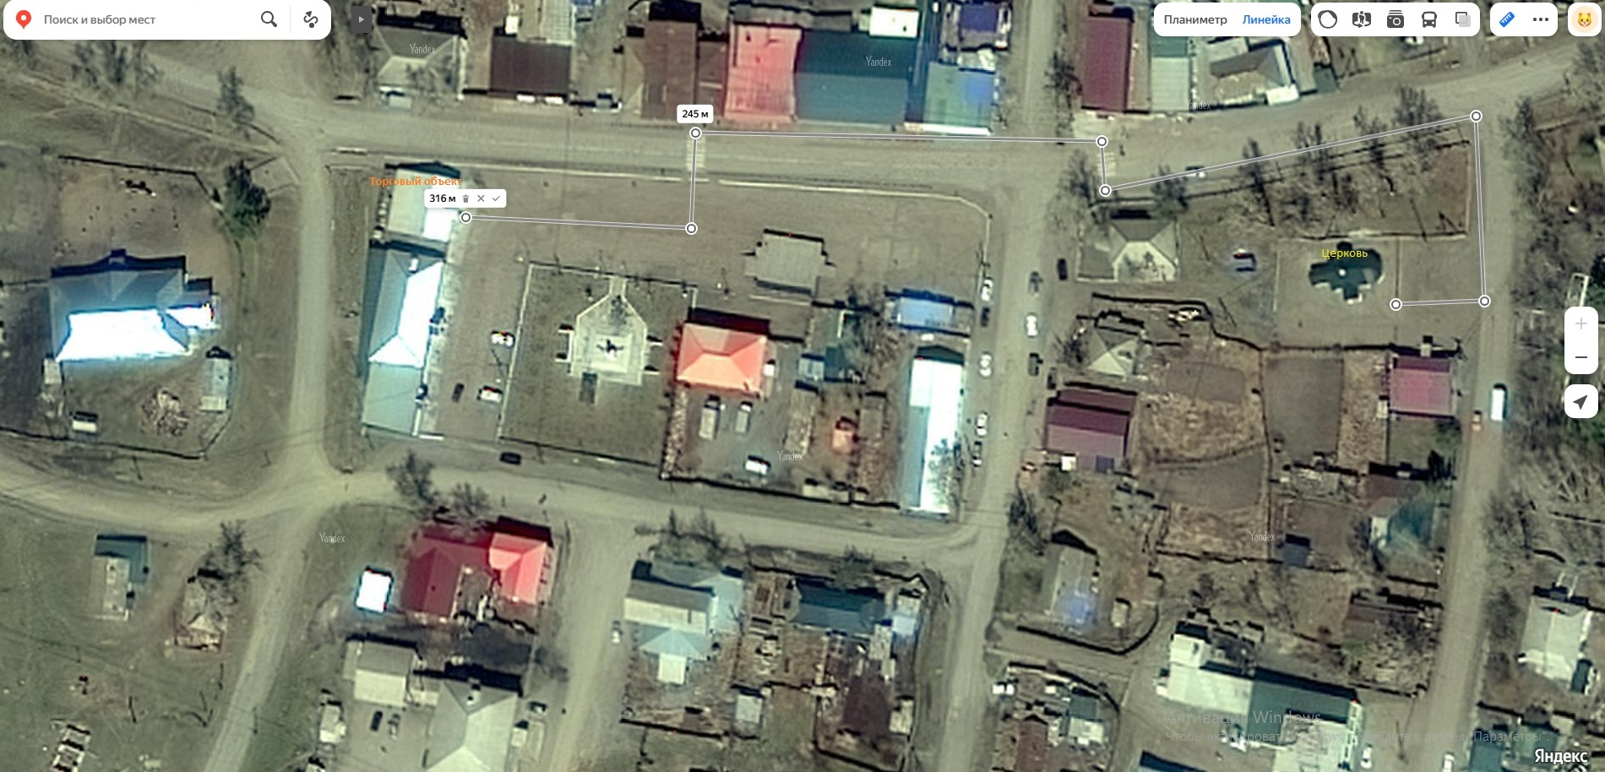
Торговый объект – магазин, расположенный по адресу: Забайкальский край Нерчинско-Заводский муниципальный округ с. Нерчинский Завод ул. Красноармейская д.54. Объекты для совершения богослужений, других религиозных обрядов и церемоний находятся более чем на 100 м.

СХЕМА №8
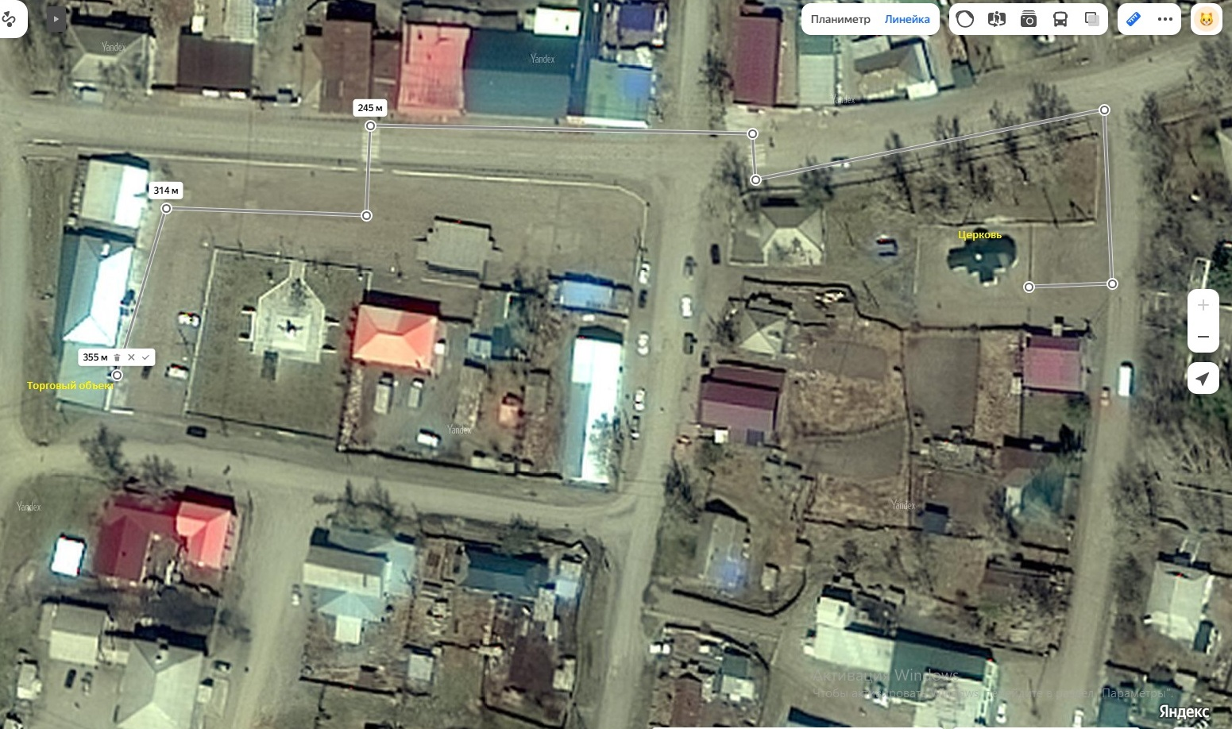
Торговый объект – магазин, расположенный по адресу: Забайкальский край Нерчинско-Заводский муниципальный округ с. Нерчинский Завод ул. Красноармейская д.54Б. Объекты для совершения богослужений, других религиозных обрядов и церемоний находятся более чем на 100 м.

СХЕМА №9
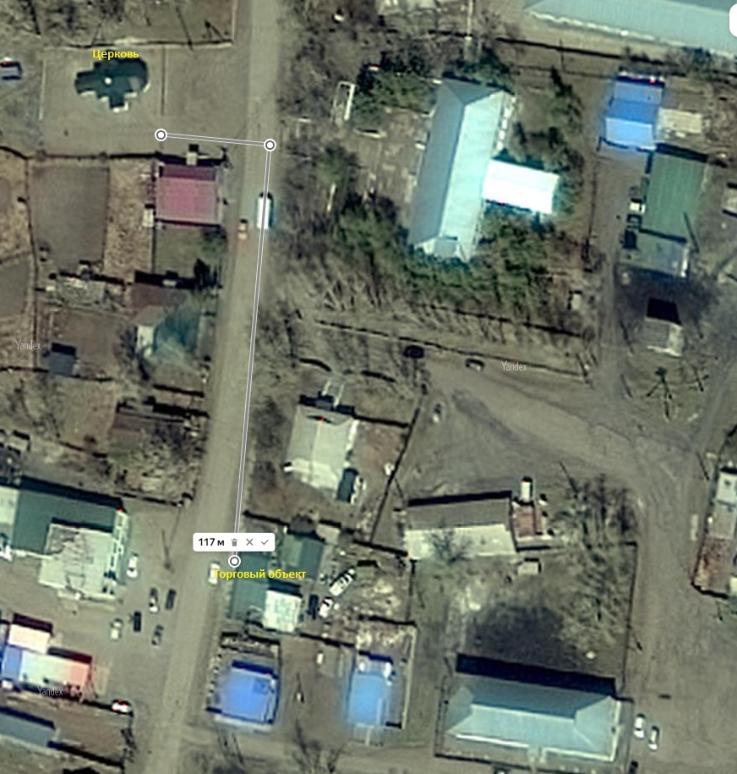
Торговый объект – магазин, расположенный по адресу: Забайкальский край Нерчинско-Заводский муниципальный округ с. Нерчинский Завод ул. Булгаковой 2Б. Объекты для совершения богослужений, других религиозных обрядов и церемоний находятся более чем на 100 м.

СХЕМА № 10
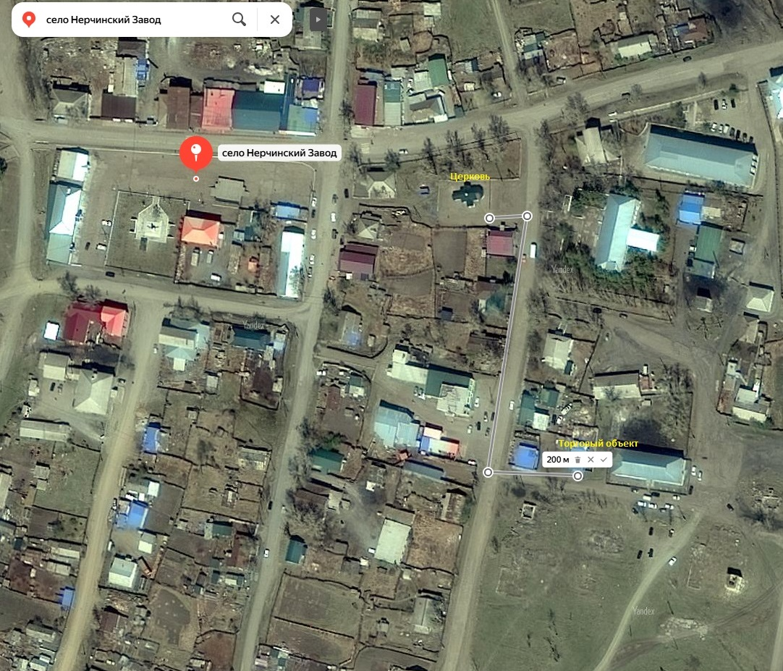
Торговый объект – магазин, расположенный по адресу: Забайкальский край Нерчинско-Заводский муниципальный округ с. Нерчинский Завод ул. Булгаковой 4Б.
Объекты для совершения богослужений, других религиозных обрядов и церемоний находятся более чем на 100 м.

СХЕМА № 11
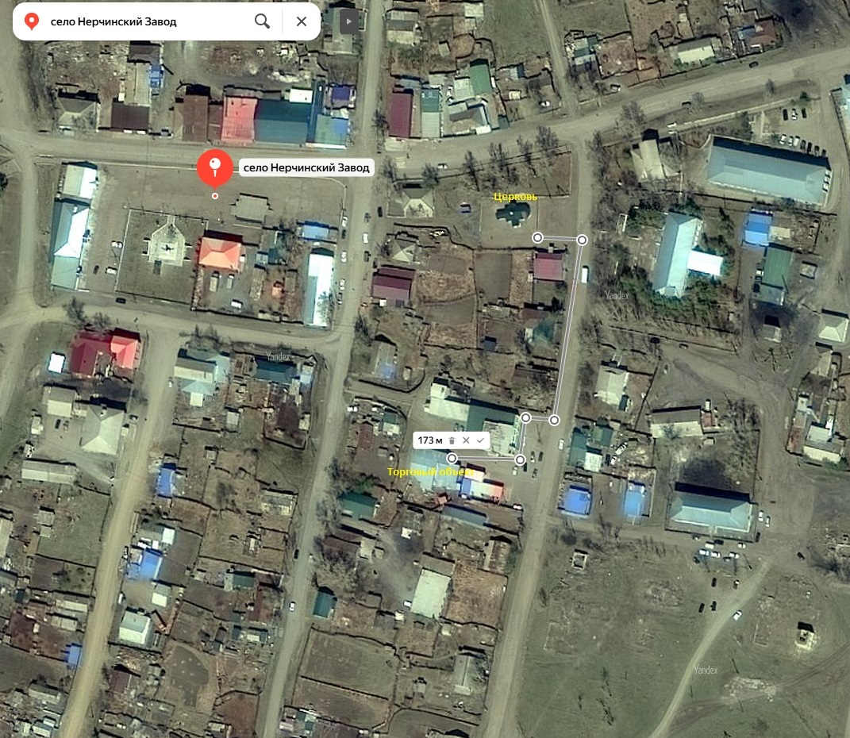
Торговый объект – магазин, расположенный по адресу: Забайкальский край Нерчинско-Заводский муниципальный округ с. Нерчинский Завод ул. Булгаковой 9В.
Объекты для совершения богослужений, других религиозных обрядов и церемоний находятся более чем на 100 м.

СХЕМА № 12
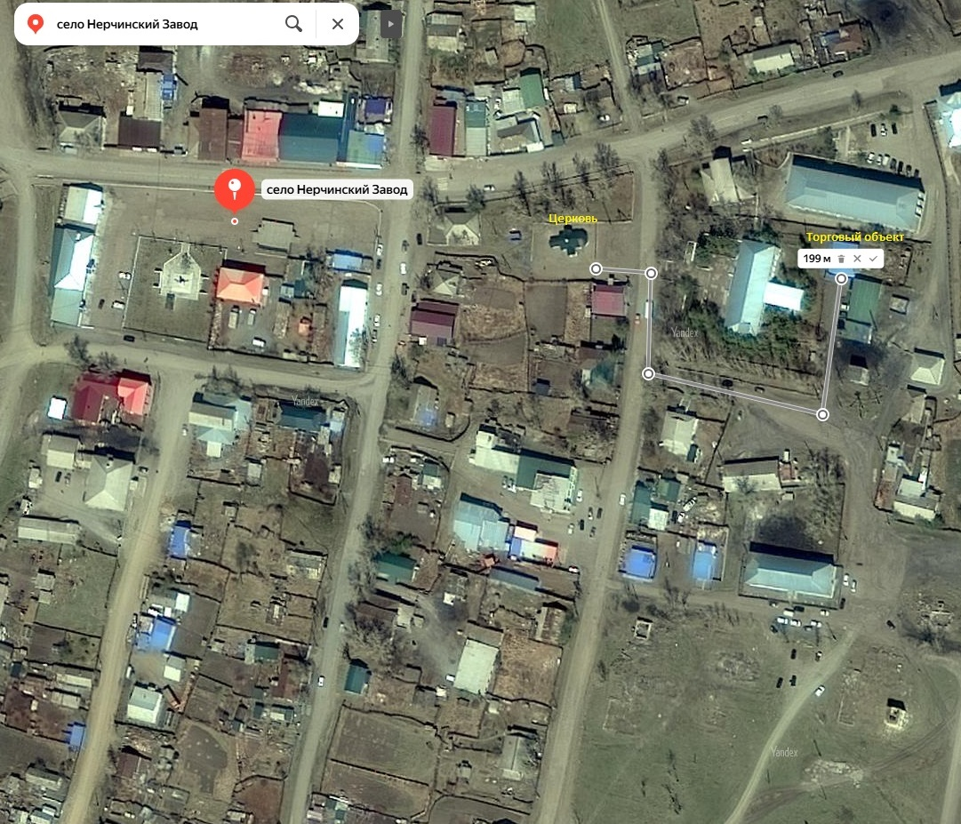
Торговый объект – магазин, расположенный по адресу: Забайкальский край Нерчинско-Заводский муниципальный округ с. Нерчинский Завод, ул. Красноармейская 62а. Объекты для совершения богослужений, других религиозных обрядов и церемоний находятся более чем на 100 м.

СХЕМА № 13
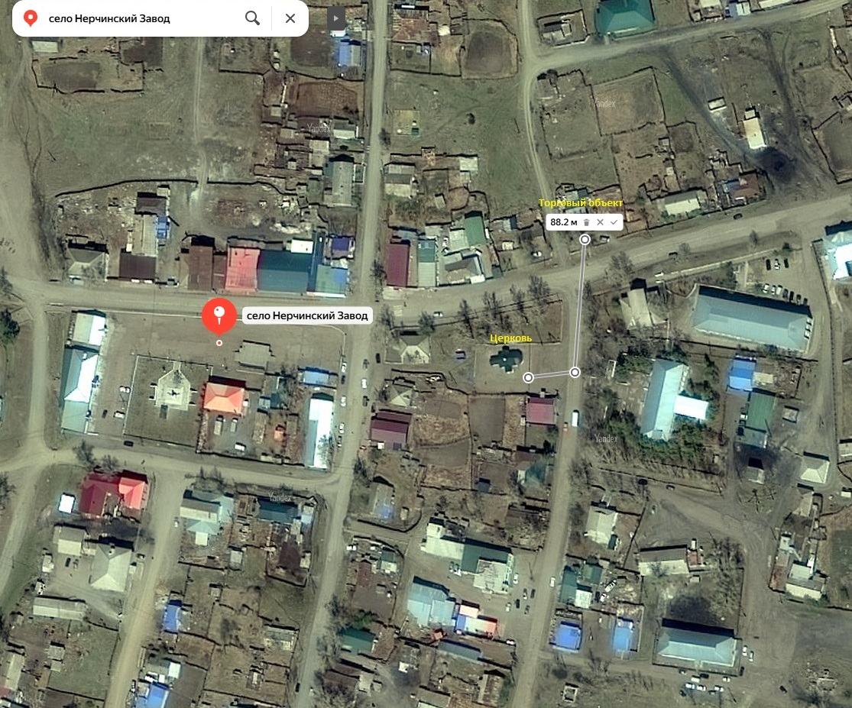
Торговый объект – магазин, расположенный по адресу: Забайкальский край Нерчинско-Заводский муниципальный округ с. Нерчинский Завод ул. Красноармейская д.65/1. Объекты для совершения богослужений, других религиозных обрядов и церемоний находятся на расстоянии 88,2 м.

